# PROPÓSITO Y ALCANCE

Elaborar un procedimiento que permita que el área de protocolo de **LA NOTARÍA CUARENTA Y CINCO (45) DEL CÍRCULO DE BOGOTÁ**, realice las actividades teniendo en cuenta los requisitos de ley.

# DEFINICIONES Y ABREVIATURAS

**Protocolo:** Son los registros que maneja la notaria donde día a día se inscriben todos los actos en los cuales el Notario interviene.

El protocolo será conformado por escrituras públicas, las cuales estarán organizadas por número y puede ser por uno o más tomos en el año. De igual manera se llamaran libros de protocolo aquellos que contengan registros de nacimiento, matrimonio y defunción.

# DIRECTRICES GENERALES

* 1. Para entregar las copias la notaria cuenta con un tiempo mínimo de tres (3) días hábiles después de firmada la escritura.
  2. Se entregara las copias de la escritura a:
* Quien presente factura original
* Si no trae la factura debe ser Otorgante con Cedula Original.
* Si no trae la factura, tercera persona con cedula original y autorización de uno de los otorgantes.
  1. Si se solicita copia de poder y/o vigencia se debe verificar si el poderdante está vivo por medio de la Registraduria, de igual forma se revisa si el poder se encuentra vigente.
  2. Solo se le entregara copia del Registro de Nacimiento a los padres o abuelos, deben mostrar documento en el momento de solicitar la copia.
  3. Si otro funcionario de la notaria diferente a protocolo solicita una escritura en original se debe reportar en el sistema Signo
  4. Siel usuario solicita solo consultar una Escritura Pública o Anexos de la Escritura, se debe registrar en el Formato de consultas de escrituras o Formato de Consulta de Anexos de Escrituras.
  5. Para realizar el empaste y cierre de un tomo de protocolo se debe contar con las escrituras de número consecutivo completas.

# DESCRIPCIÓN DE ACTIVIDADES

|  |  |  |  |
| --- | --- | --- | --- |
| **FASE** | **RESPONSABLE (QUIEN)** | **ACTIVIDAD (QUE, CUANDO, COMO, DONDE)** | **REGISTRO** |
| **1.** | **PROTOCOLO** | | |
| 1.1 | Encargado de protocolo | Recibe la documentación entregada por (Secretario General, Asesor Jurídico, Revisor de Escrituración) | Documentos externos – Escritura Pública. |
| 1.2 | Encargado de protocolo | Organiza la documentación, verificando que la escritura y las respectivas autenticaciones se encuentren firmadas. | N/A |
| 1.3 | Encargado de protocolo | Coloca los sellos faltantes (autenticaciones, Notario que firma) Aparta los documentos que sobran. | N/A |
| 1.4 | Encargado de protocolo | Revisa en la factura o en el sistema Signo y de esta manera confirma cuantas copias se deben expedir de la escritura. | N/A |
| 1.5 | Encargado de protocolo | Se sacan el número de copias liquidadas en papel de seguridad. | N/A |
| 1.6 | Encargado de protocolo | Se ordenan las copias sacadas, se legajan en la carpeta, poniendo en cada hojas sello del notario que firma en el día. | N/A |
| 1.7 | Encargado de protocolo | Se imprime sticker del sistema signo en el cual se especifica tipo de acto, nombre de los otorgantes, numero de la copia | Hoja de Ruta Signo |
| 1.8 | Encargado de protocolo | Se anota en la primera página de la escritura original fecha y número de copias expedidas | Constancia de expedición de copias |
| 1.9 | Encargado de protocolo | Se lleva las copias y el original de escritura a firma del Notario | N/A |
| 1.10 | Notario | Autoriza las copias de la escritura poniendo su firma | Copia de escritura |
| 1.11 | Encargado de protocolo | Si el acto de la Escritura se relaciona con predios de Cundinamarca o Bogotá se debe escanear la copia simple y se envía vía aplicativo GEVIR la solicitud de la liquidación de Beneficencia en la Gobernación, de lo contrario siga al paso 1.13 | Aplicativo Gevir – Archivos electrónicos protocolo |
| 1.12 | Encargado de protocolo | Cuando llegue la liquidación de Beneficencia se debe imprimir para anexarla en la carpeta de las copias de escrituración. | Aplicativo Gevir |
| 1.13 | Usuario | Después del tiempo establecido en el punto 3.2 de este procedimiento se acerca a solicitar las copias de la escritura. | N/A |
| 1.14 | Encargado de protocolo | Solicita factura o cualquier documento señalado en el punto 3.1 | Factura |
| 1.15 | Encargado de protocolo | Se le entrega al Usuario copias de la escritura, Escritura anterior, Liquidación (Si hubiere). Anotando en el libro de entrega de escrituras lo que se entrega | Formato de entregas de Escrituras - Hoja de Ruta |
| 1.16 | Encargado de protocolo | Solicita al usuario que ponga su Nombre claro y numero de contacto | Libro de entregas |
| **2** | **COPIAS DE ESCRITURA** | | |
| 2.1 | Usuario | Se acerca al área de protocolo a solicitar copias de escritura y/o vigencia de poder. | N/A |
| 2.2 | Encargado de protocolo | Se le solicita al usuario el número de escritura y la fecha en que se otorgó. | N/A |
| 2.3 | Encargado de protocolo | Se ubica la escritura solicitada cuenta el número de hojas con las que cuenta la escritura, y dependiendo si el usuario la solicita completa o simple. | N/A |
| 2.4 | Encargado de protocolo | Le dice el número de hojas a cancelar y lo envía al área de caja. | N/A |
| 2.5 | Cajero | Le pregunta el número de hojas a cancelar, recibe el dinero y expide factura | Factura |
| 2.6 | Encargado de Protocolo | Le solicita la factura para poder expedir las copias. | Factura. |
| 2.7 | Encargado de protocolo | Se sacan las copias, poniendo en cada hoja sello del notario que firma en el día. | Copia de Escritura |
| 2.8 | Encargado de protocolo | Se imprime sticker del sistema signo en el cual se especifica tipo de acto, nombre de los otorgantes, número de la copia (si es completa) | Copia de Escritura |
| 2.9 | Encargado de protocolo | Se anota en la primera página de la escritura original fecha y número de copias expedidas | Constancia de expedición de copias |
| 2.10 | Encargado de protocolo | Se lleva las copias y el original de la escritura a la firma | Copia de Escritura |
| 2.11 | Encargado de protocolo | Entrega al usuario las copias solicitadas. | Formato de entregas de Copias de Escritura |
| **3** | **COPIAS DE REGISTRO CIVIL** | | |
| 3.1 | Usuario | Se acerca al área de Registro Civil a solicitar las copias. | N/A |
| 3.2 | Coordinador de Registro O Aux. Notarial | Se le solicita al usuario el indicativo serial del registro (nacimiento, matrimonio y defunción). | N/A |
| 3.3 | Coordinador de Registro O Aux. Notarial | Se ubica el registro solicitado por el usuario indicándole el nombre de la persona para confirmar si es el correcto. | N/A |
| 3.4 | Coordinador de Registro O Aux. Notarial | Se le pregunta al usuario el número de copias que va a solicitar y se envía al área de caja. | N/A |
| 3.5 | Cajero | Le pregunta el número de copias a cancelar, recibe el dinero y expide factura | Factura |
| 3.6 | Coordinador de Registro O Aux. Notarial | Le solicita la factura para poder expedir las copias. | Factura. |
| 3.7 | Coordinador de Registro O Aux. Notarial | Se sacan las copias, poniendo en cada una de ellas el sello que acredita que es “copia fiel y autentica del original que reposa en los archivos de registro civil de la notaria 71” y el del notario que firma. | Copia de Registro Civil |
| 3.8 | Coordinador de Registro O Aux. Notarial | Se lleva las copias solicitadas por el usuario a la firma | Copia de Registro Civil |
| 3.9 | Coordinador de Registro O Aux. Notarial | Entrega al usuario las copias solicitadas. | N/A |

# FLUJOGRAMA

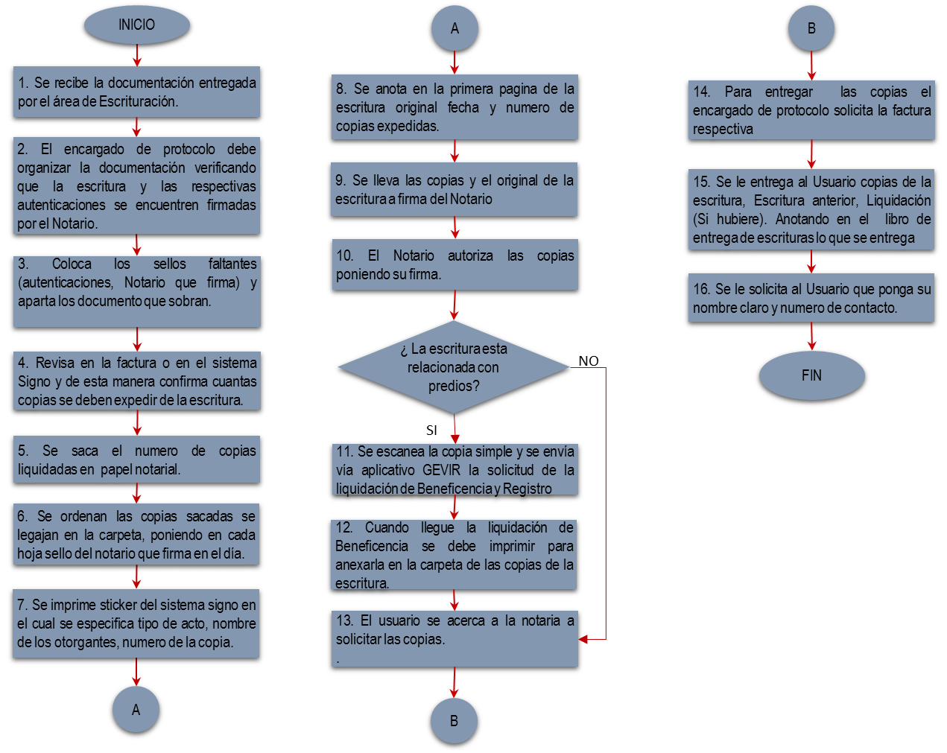

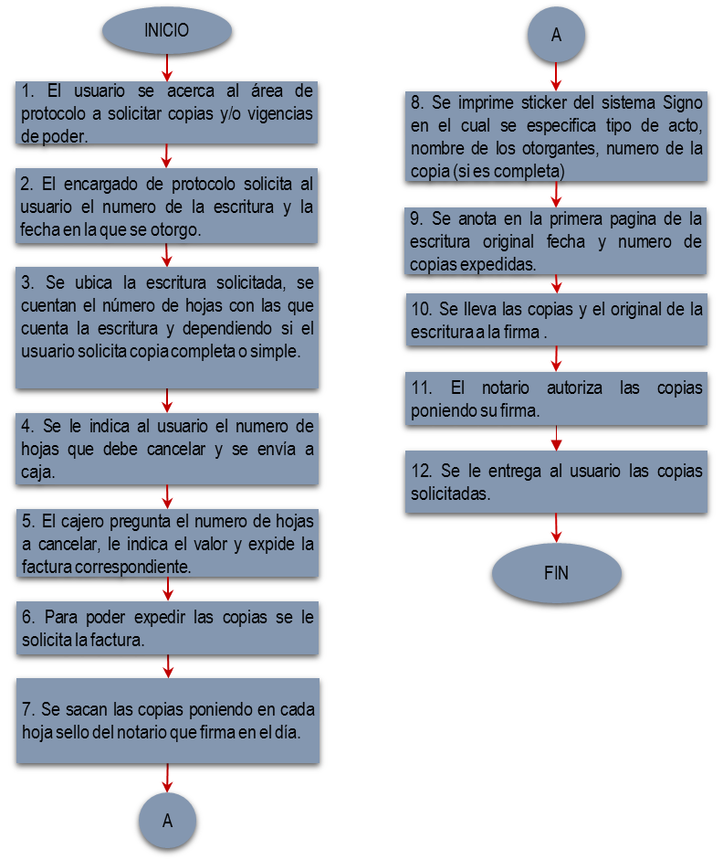

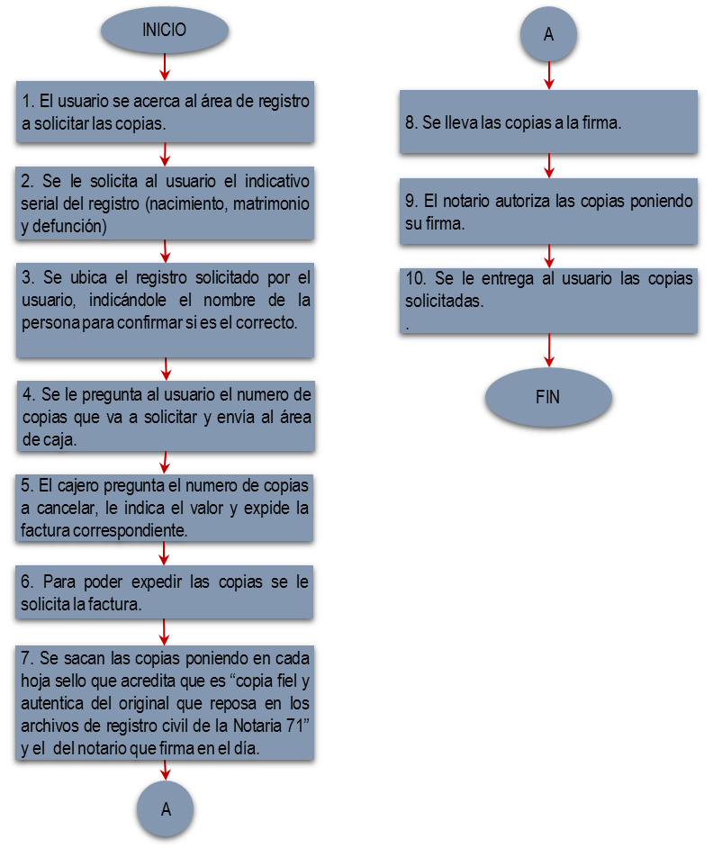

# REGISTROS GENERADOS POR ESTE PROCEDIMIENTO:

|  |  |  |  |  |  |  |
| --- | --- | --- | --- | --- | --- | --- |
| **NOMBRE** | **MEDIO** | **ALMACENAMIENTO Y PROTECCIÓN** | **RECUPERACION** | **TIEMPO DE RETENCIÓN** | | **DISPOSICIÓN** |
| **ACT.** | **INACT.** |
| Hoja de ruta Signo | Magnético | Sistema signo | Se archivara por fecha | --- | ---- | Backup |
| Constancia de expedición de copias | Físico | Libros de protocolo | Se archivara por fecha | Vitalicia | ----- | Libros de Protocolo |
| Formato de entregas de escrituras | Físico | Carpeta con el Nombre | Se archivar por fecha | El periodo del año | 5 años | Libros Protocolo |
| Formato de entrega copias de escritura | Físico | Carpeta con el Nombre | Se archivar por fecha | El periodo del año | 5 años | Libros Protocolo |
| Formato de Consultas de escrituras | Físico | Carpeta con el Nombre | Se archivar por fecha | El periodo del año | 5 años | Libros Protocolo |
| Formato de Consulta de anexos de escrituras | Físico | Carpeta con el Nombre | Se archivar por fecha | El periodo del año | 5 años | Libros Protocolo |
| Factura. | Físico Magnético | Cajas/ Sistema signo | Se archivar por fecha | 5 años | ---------- | Destrucción y registra acta |

# CONTROL DE CAMBIOS AL PROCEDIMIENTO

|  |  |  |  |  |
| --- | --- | --- | --- | --- |
| **CONTROL DE CAMBIOS** | | | | |
| 01 | 16/02/2015 | Se realizan cambios de libros de consulta, y entrega de escrituras a formatos |  |  |
| Ver | Fecha | DESCRIPCION | Reviso | Aprobó |

|  |  |  |  |
| --- | --- | --- | --- |
| Elaboró:  Nombre: Stefan Jissell Hernández  Nombre: Claudia Milena Páez  Cargo: Estudiantes Ing. Industrial | Revisó:  Nombre: Giselle Ramírez  Cargo: Dir. Administrativa | Aprobó:  Nombre: Carla Patricia Ospina  Cargo: Notaria | COPIA CONTROLADA |

**-FIN DEL DOCUMENTO-**